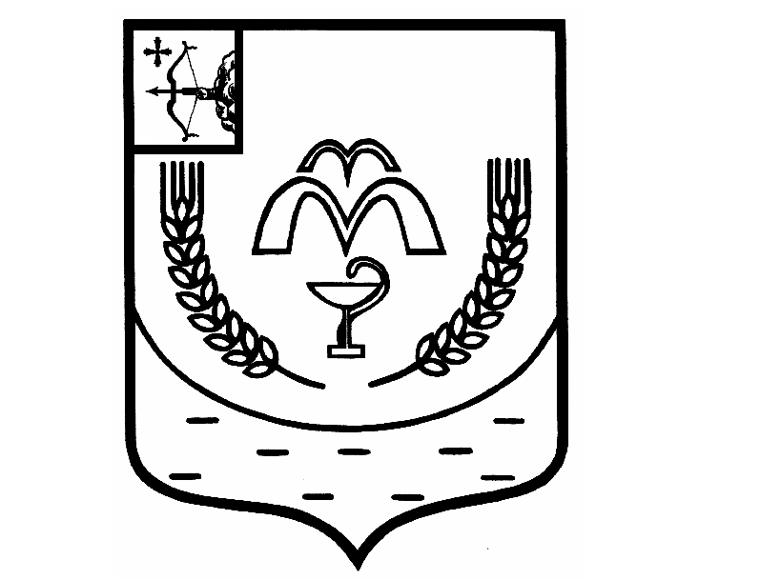

КУМЕНСКАЯ РАЙОННАЯ ДУМА
ШЕСТОГО СОЗЫВА
РЕШЕНИЕ
от 22.03.2022 № 7/46
пгт Кумёны

О внесении изменений в решение Куменской районной Думы от
09.11.2021 № 3/18

В соответствии со статьей 23, пунктом 4 статьи 40 Устава Куменского района Куменская районная Дума РЕШИЛА:
1. Внести в Положение о Контрольно-счетной комиссии Куменского района, утвержденное решением Куменской районной Думы № 3/18 от 09.11.2021 года следующие изменения:
1.1.В части 4 статьи 1 слова « и запросы» исключить.
1.2.В ч.5 ст.6, ч.2 ст.7, п.13 ч.1 ст.8, ч.ч.1,4 ст.10,ч1 ст.13, ч.2 ст.15,ч.1 ст.16, ч.1 ст.18 и ч.3 ст. 20 слова «субъекта Российской Федерации» заменить на слова «Кировской области».
2. Решение вступает в силу в соответствии с действующим законодательством.

Председатель
Куменской районной Думы А.А. Машковцева

Глава Куменского района И.Н. Шемпелев

